**111年5月9日餐點照片**

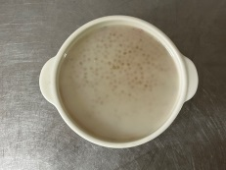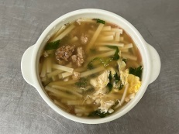

**早餐(蔬菜雞蛋麵) 下午點心(芋香西米露)**

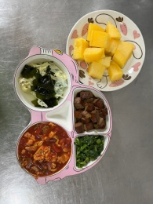

**午餐(五香豆干、番茄炒蛋、炒青菜、紫菜蛋花湯、水果)**